Szkeleton beadás

Fordítási és futtatási útmutató

Fájllista
Fájl neve | Méret | Keletkezés ideje | Tartalom
Bank.java | 238 | 2010.03.16. | A bankot megvalósító osztály.
Building.java | 434 | 2010.03.16. | Az épületeket összefogó osztály.
Car.java | 2474 | 2010.03.16. | Az autókat összefogó osztály.
City.java | 1360 | 2010.03.16. | A várost reprezentáló osztály.
Game.java | 110 | 2010.03.16. | Az elemeket összefogó osztály.
Hideout.java | 246 | 2010.03.16. | A menedéket megvalósító osztály.
ITraffic.java | 133 | 2010.03.16. | A jelzőrendszert összefogó osztály.
Police.java | 2178 | 2010.03.16. | A rendőrt megvalósító osztály.
RoadBlock.java | 3268 | 2010.03.16. | A útelemet megvalósító osztály.
Robber.java | 2051 | 2010.03.16. | A rablót megvalósító osztály.
Skeleton.java | 569 | 2010.03.16. | A tesztelést segítő osztály.
TrafficSign.java | 382 | 2010.03.16. | A jelzőlámpát megvalósító osztály.
TrafficTable.java | 382 | 2010.03.16. | A jelzőtáblát megvalósító osztály.
Compile.bat | 52 | 2010.03.16. | A szkeleton fordításához szükséges batch fájl.
Run.bat | 11 | 2010.03.16. | A szkeleton indításához szükséges batch fájl.

Fordítás
Az src.zip fájl ki kell csomagolni a C:\ meghajtóra, ezután a compile.bat futtatásával elkészülnek a .class fájlok. Amennyiben a javac alkalmazás nem a C:\Program Files\Java\jdk1.6.0_17\bin elérési úton található, úgy paranccsorból a javac fájl elérési útját begépelve a C:\elérési út\javac c:\src\*.java paranccsal fordíthatóak le a fájlok.

Futtatás
A futtatás a Run.bat fájllal végezhető el, hiba esetén a C:\src\java game parancs begépelésével

Értékelés

A csoport munkája során különös fontosságúnak bizonyult a kommunikáció, mivel a csoportmunka ezt megköveteli. A csapattagok személyes találkozókat ritkán tudnak szervezni, interneten tartják a kapcsolatot, saját levelezőlistával és Windows Messenger programmal. Ötletek gyűjtésére használjuk a levelező listát, és szinkron kommunikációra a Windows Messengert. Ez a módszer megfelelőnek bizonyult, és hatékonyságával is meg vagyunk elégedve.
A csapatban a tagok tudásuk szerint megpróbálják legtöbbet adni a projekt előrehaladásáért, ám eddigi feladatokban nem mindig tudtuk felosztani a részfeladatokat megfelelő arányban a tagok között.

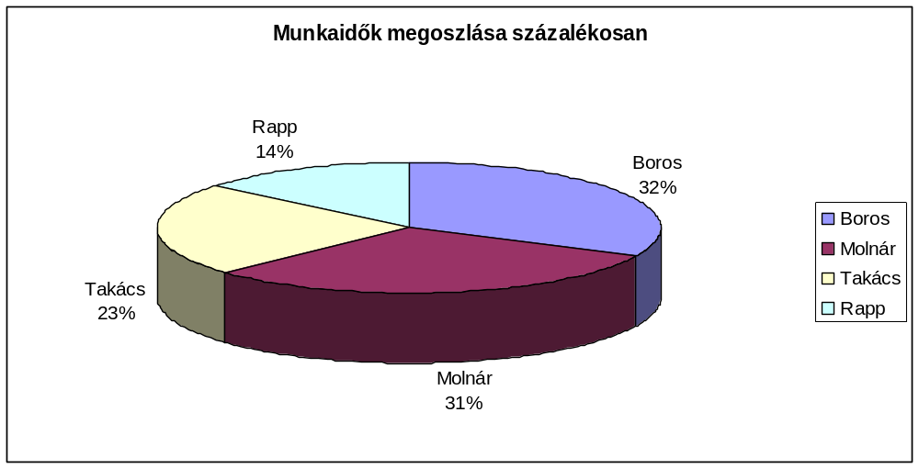

Tag neve | Munka órában | Munka százalékban | Aláírás
Boros Dávid | 21 | 30
Molnár László | 20 | 30
Takács Rajmund | 15 | 25
Rapp Gábor | 9 | 15

Napló

Kezdet | Időtartam | Résztvevők | Leírás
2010.03.13. 18:00 | 0,5 óra | Takács  Rapp  Molnár  Boros | Értekezlet.  Döntés: Molnár elkészíti a szkeletont és a futtatással kapcsolatos dokumentációt, Rapp elkészíti az értékelést, Boros elkészíti a fájllistát
2010.03.16. 19:30 | 0,5 óra | Rapp | Tevékenység: elkészíti az értékelést.
2010.03.17. 17:30 | 0,5 óra | Boros | Tevékenység: elkészíti az fájllistát.
2010.03.16. 19:30 | 6,5 óra | Molnár | Tevékenység: elkészíti szkeletont és a futtatással kapcsolatos dokumentációt

